Ленин о народной милиции
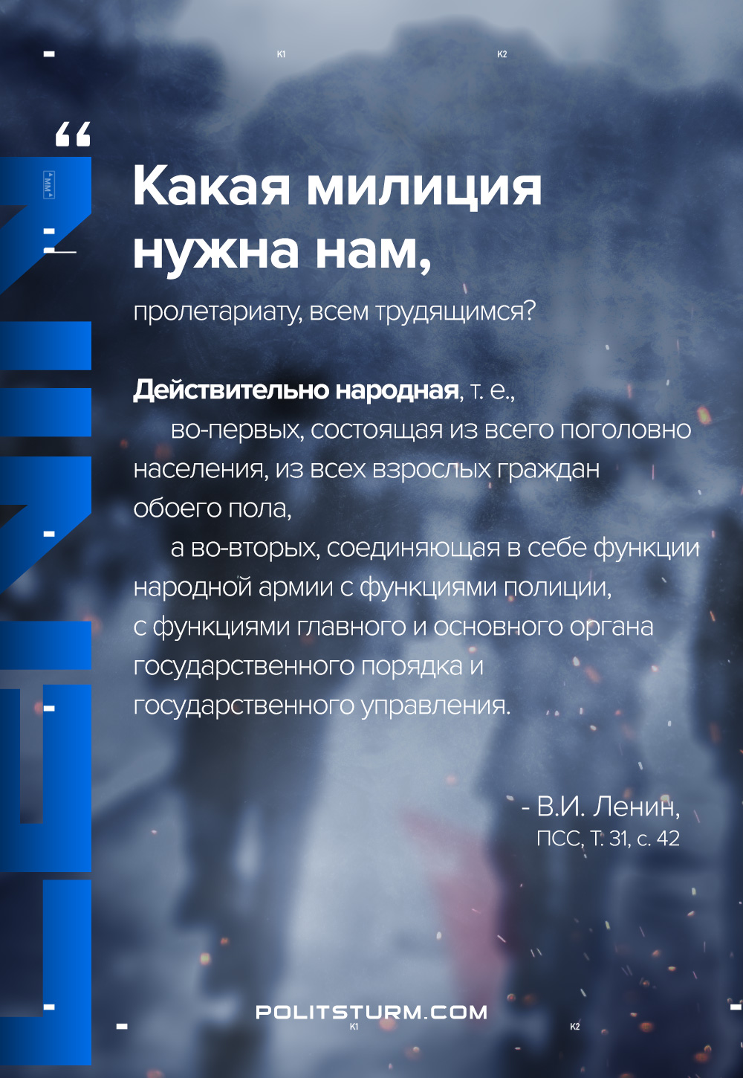

Оригинальная статья
2021-03-18

«Какая милиция нужна нам, пролетариату, всем трудящимся? Действительно народная, т. е., во-первых, состоящая из всего поголовно населения, из всех взрослых граждан обоего пола, а во-вторых, соединяющая в себе функции народной армии с функциями полиции, с функциями главного и основного органа государственного порядка и государственного управления.»
В.И.Ленин, ПСС, т.31, с.42

Оригинальная статья

